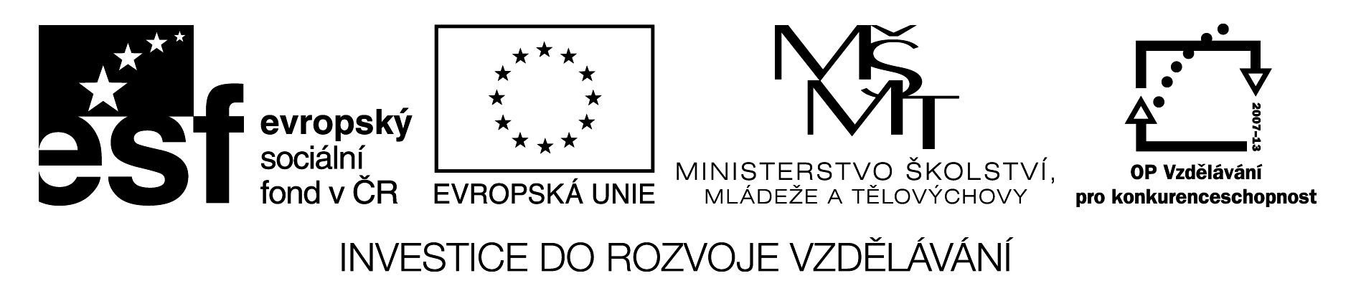
ČÍSLICOVÁ TECHNIKA 2
REALIZACE A VYUŽITÍ ČÍTAČŮ POMOCÍ PLC Fatek
Střední škola, Havířov-Šumbark, Sýkorova 1/613, příspěvková organizace
Tento výukový materiál byl zpracován v rámci akce EU peníze středním školám - OP VK 1.5
Výuková sada – ČÍSLICOVÁ TECHNIKA 2, DUM č. 09

Úloha č. Realizace a využití čítačů PLC
Jméno a příjmení :………………………………………………………… datum :………………………………….
Třída :……………………………………
Zadání : Vytvoř liniové schéma a realizuj pomocí PLC
S využitím funkce čítače (counter) navrhni liniové schéma a pomocí PLC realizuj následující úkoly:
- Po načtení 5 impulsů na vstup čítače aktivuj výstup Y0. Impulsy simuluj stiskem spínače připojeného na vstup X0. Pomocí spínače připojeného na X1 čítač vynuluj.
- Po načtení 4 impulsů na vstup čítače aktivuj výstup Y0 se zpožděním 3s. Impulsy simuluj stiskem spínače připojeného na vstup X0. Pomocí spínače připojeného na X1 čítač vynuluj.
- Po načtení 4 impulsů na vstup čítače aktivuj výstup Y0. Impulsy simuluj stiskem spínače připojeného na vstup X0. Po 3s se výstup Y0 vypne a vynuluje se zároveň čítač.
Liniová schémata zapojení :

